Воспитательная система классного коллектива
Введение

Благодарю Судьбу за то,
Что имя мне дала - Учитель,
За то, что детских глаз приняв тепло,
Веду учеников своих дорогами открытий...
Я вас благодарю, мои ученики,
За то, что не старею рядом с вами,
За каждый взлёт руки,
За добрые движения души,
За радость встреч и слово: "наша мама"...
Е.В.Слобожанинова
Классное руководство – профессиональная деятельность педагога, направленная на воспитание ребенка в классном коллективе, созданий условий для самореализации личности каждого обучающегося, его успешной социализации в обществе. В эпоху перемен учителям очень важно занять правильную гражданскую и педагогическую позицию, верно определить целевые ориентации в своей жизни и педагогической деятельности, не ошибиться в выборе принципов, направлений, форм и способов собственного бытия и построения жизнедеятельности в школьном и классном сообществе. Только системный подход может стать эффективным средством обновления и повышения результативности воспитательной деятельности классного руководителя. Вся деятельность по моделированию, построению и развитию воспитательной системы класса должна быть направлена на то, чтобы учащийся в течение многих лет мог развить личностные качества, соответствующие сформированным педагогом, учениками и родителями образу выпускника школы.  1. Понятие и сущность воспитательной системы.  Воспитательная система класса – это способ организации жизнедеятельности и воспитания членов классного сообщества, представляющий собой целостную и упорядоченную совокупность взаимодействующих компонентов и способствующий развитию личности и коллектива.  Основные компоненты и элементы воспитательной системы класса  Компоненты воспитательной системы Составные части (элементы компонентов)  I. Индивидно-групповой компонент. 1. Классный руководитель. 2. Учащиеся класса. 3. Родители учащихся. 4. Педагоги и другие взрослые, участвующие в воспитательном процессе и жизнедеятельности классного коллектива.  II. Ценностно-ориентационный компонент. 1. Цели и задачи воспитания. 2. Перспективы жизнедеятельности классного сообщества. 3. Принципы построения воспитательной системы и жизнедеятельности класса.  III. Функционально-деятельностный компонент. 1. Системообразующий вид деятельности, формы и методы организации совместной деятельности и общения. 2. Основные функции воспитательной системы. 3. Педагогическое обеспечение и самоуправление жизнедеятельностью классного сообщества.  IV. Пространственно-временной компонент. 1. Эмоционально-психологическая, духовно-нравственная и предметно-материальная среда. 2. Связь и отношения классного сообщества с другими общностями детей и взрослых. 3. Место и роль класса в воспитательном пространстве образовательного учреждения. 4. Этапы становления и развития воспитательной системы.  V. Диагностико-аналитический компонент. 1. Критерии эффективности воспитательной системы. 2. Методы и приемы изучения результативности воспитательной системы. 3. Формы и способы анализа, оценки и интерпретации полученных результатов.  2. Актуальность.  Развивающемуся обществу нужны современно - образованные, нравственные, предприимчивые люди, которые могут самостоятельно принимать решения в ситуации выбора, способны к сотрудничеству, отличаются мобильностью, динамизмом, конструктивностью, готовы к межкультурному взаимодействию, обладают чувством ответственности за судьбу страны, за ее социально-экономическое процветание. В условиях резкого расслоения и небывалой разнородности нашего общества социально значимые ценности отошли на задний план, стали преобладать сословные ценности, связанные с выживанием, личным успехом и благополучием. Разброс в ценностных ориентирах людей сегодня очень велик. В.А. Караковский выделил приоритетные фундаментальные ценности: Человек - абсолютная ценность. Мир человека – это взаимодействие людей. Семья - структурная начальная единица общества. Труд - основа человеческого бытия. Знания - результат творческого труда. Культура – богатство человечества, высшее проявление творческих сил и способностей человека. Отечество - единственная уникальная для каждого родина, данная ему судьбой, доставшаяся от предков. Земля – общий дом человечества. Мир – покой и согласие между людьми, народами и государствами – главное условие существование Земли, человеческой цивилизации, без этих ценностей нет, и не может быть ни порядочных людей, где бы то ни было, ни материальной культуры, ни нормальной экономики и потому не может быть нормального уровня жизни общества.  3.Цель и задачи.  Основными идеями, которые легли в основу моей воспитательной системы, являются идеи педагогики гуманизма, сотрудничества, формирования единого воспитательного развивающего пространства.  Воспитательная система построена на следующих принципах:  - Ориентация на общечеловеческие ценности: Человек, Добро, Семья, Культура, Отечество, Знания, Труд, Мир  - Субъективность (содействие классного руководителя развитию способностей ребенка как субъекта собственного поведения, а в итоге и жизни).  - Принятие ребенка как данности  Цель воспитательной системы: формирование личности ребенка на основе общечеловеческих ценностей.  Для реализации поставленной цели необходимо решить ряд задач:  - изучение личности ребенка, принятие его и оказание ему поддержки;  - изучение и воспитание ценностных отношений, культуры поведения и общения;  - приобщение ребенка к здоровому образу жизни;  - организация работы по профилактике и предупреждению асоциального поведения учащихся;  - воспитание у детей гражданской позиции: патриотических чувств, нравственно-правовой позиции, толерантности, трудовой активности;  - обучение самоуправлению, введение коллективных форм жизнедеятельности в классе и школе;  - проведение индивидуальной воспитательной работы с учащимися;  - взаимодействие с семьей.  4.Модель воспитательной системы.  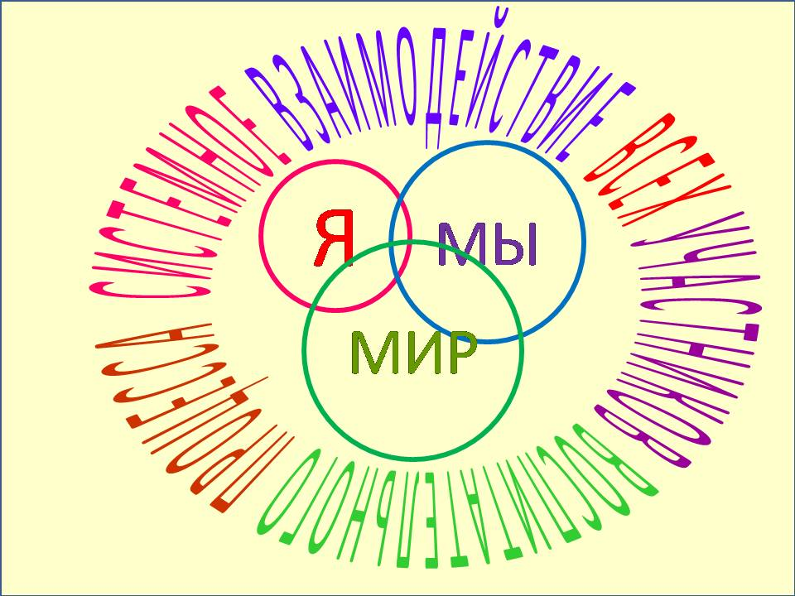  5. Направления воспитательной деятельности.  С учётом принципов, цели и задач системы воспитания мною была разработана программа воспитательной работы «Я. МЫ. И МИР», успешно реализуемая в классе мальчиков с 2010 года. Поскольку методической темой, над которой я работаю, является тема «Проектная деятельность в условиях раздельного воспитания мальчиков», программа воспитания представляет собой ряд проектов, разработанный спиралевидным способом (усложняющихся и расширяющихся от класса к классу).  Ведущими проектами программы являются:  «Мир моего Я» (формирование самооценки, самоуважения, самосознания, способов самовыражения)  «Когда мои друзья со мной» (формирование классного коллектива)  «Семья крепка ладом» (семейное воспитание)  «Знания ум украшают» (формирование познавательно – организационной деятельности)  «Здоровье – главное богатство человека» (профилактика здорового образа жизни)  «Нить памяти» (патриотическое воспитание)  «Моя Россия» (гражданско-патриотическое воспитание)  «Разгляди Человека в каждом» (толерантность)  «Ступени добра» (нравственное воспитание)  «Как прекрасен этот мир!» (эстетическое воспитание)  6. Результаты работы.  Основные показатели эффективности разработанной мною системы воспитания можно отразить в следующей таблице:  Показатели оценки Методика диагностики Уровень сформированности  высокий средний низкий  уровень воспитанности детей анкетирвание + (4,7)  развитие личностных качеств педагогическое наблюдение +  уровень самоуправления учащихся анкетирвание, анализ творческих отчётов +  участие в конкурсах, проектах, соревнованиях анализ наградной документации, творческий отчёт +  уровень состояния здоровья детей анализ медицинской документации низкий уровень заболеваемости по классу  психологический комфорт тестирование, анкетирование +  удовлетворённость родителей жизнедеятельностью класса тестирование, анкетирование, творческий отчёт +  6.Заключение.  В заключение работы хочу привести строки своей коллеги, учителя начальных классов Чесменской средней школы Коленченко Елены Николаевны, переложенные ею со стихотворения Валерия Демидова «Учитель, воспитай ученика»:  Я часто думаю мучительно  Над фразой мудрой, как века:  «Чтоб было, у кого учиться,  Учитель, воспитай ученика».  Чтоб был он сильным, умным, добрым,  Чтоб Родину не смог предать,  Чтоб крепкую семью он создал,  За друга смог бы жизнь отдать.  Чтоб верил в искренность и правду,  Чтоб был душой он чист, как снег,  Чтобы из искры разгорелось пламя.  И разуму был предан он навек!  7.Список литературы.  1.Гуткина Л.Д. Планирование и организация воспитательной работы в школе. М. Центр «Педагогический поиск»,2002 г.  2. Кульневич С.В. Воспитательная работа в школе. Ростов – на Дону: ТЦ «Учитель», 2001.  3.Сергеева В.П. Классный руководитель в современной школе. Практическое пособие. 4-ое изд., дополн. -М.:ЦГЛ,2002.  4.Степанов Е.Н. Классному руководителю о воспитательной системе класса. -М.: Центр “Педагогический поиск”, 2001.-160с. | 